На «Территории будущего» появилась винтокрылая машина

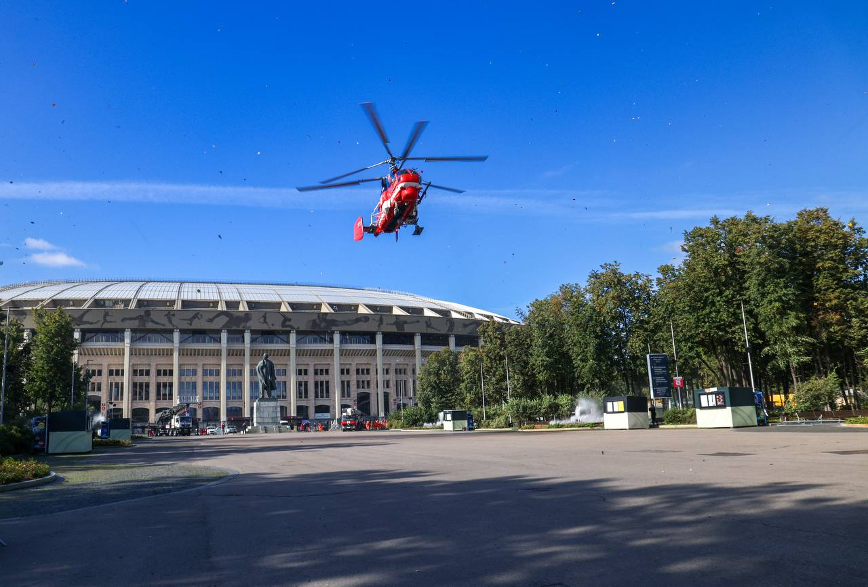

Столичные пожарные и спасатели продолжают удивлять гостей форума «Москва 2030. Территория будущего».

У посетителей площадки в «Лужниках» появилась возможность увидеть настоящую винтокрылую машину, которая ежедневно защищает столицу от пожаров.

На «Территории будущего» совершил посадку пожарный вертолёт Московского авиацентра. Он стал центральным экспонатом выставки спецтехники городских служб.

Пожарный вертолёт Ка-32А11BC задействуют в ликвидации крупных пожаров в городе и на природных территориях. Он имеет новейшую систему локации и авионики и приспособлен для полётов в сложных метеоусловиях.

Вертолёт способен сбрасывать на очаг возгорания до 5 тонн воды за один заход благодаря специальному водосливному устройству, которое крепится к нему специальными тросами.

Интересно, что изначально модель Ка-32А11BC создавали для спасательных операций в море. Однако в ходе испытаний выяснилось, что вертолёт прекрасно подходит для работы в условиях плотной городской застройки.

В арсенале Московского авиационного центра находится 12 вертолётов, готовых к немедленному реагированию.

Посетители форума могут не только увидеть вертолёт вблизи, но и узнать больше о работе авиации экстренного реагирования